Nama : Lasma Ria Manalu

NIM : 201402080

Kom : B

Mata Kuliah : Interaksi Manusia dan Komputer

**QUIZ**

Judul : Aplikasi pengelolaan surat dan arsip atau sistem pengarsipan surat masuk dan surat keluar

**List Fitur-fitur Aplikasi**

Fitur-fitur yang terdapat pada aplikasi pengelolaan arsip surat masuk dan surat keluar tersebut, yaitu:

1. Admin

-Data klasifikasi

-Data pengguna

-Data instansi

-Data surat masuk

-Data surat keluar

-Laporan surat masuk

-Laporan surat keluar.

**Penjelasan:**

1. Tampilan awal (Dashboard)

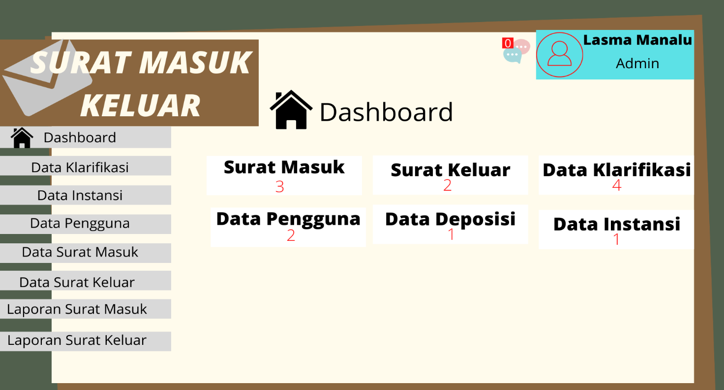

Diatas adalah tampilan awal dari website saat kita login atau mengaksesnya yang terdiri dari berbagai fitur untuk pengarsipan surat. Disini kita login menggunakan akum Admin dan juga bisa mneggunakan akun User.

1. Tampilan Data Surat Masuk

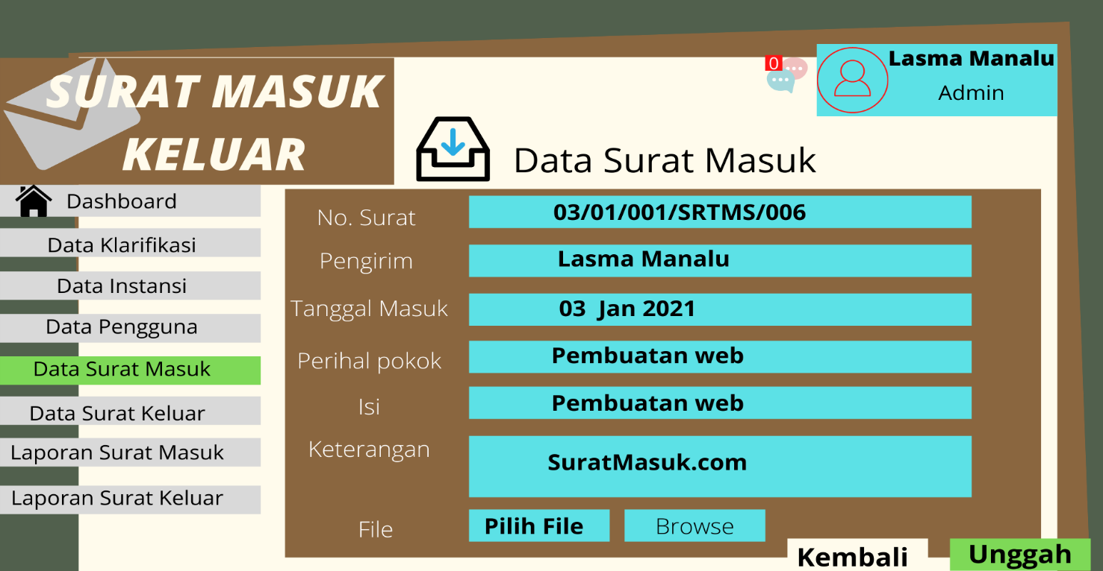

Diatas adalah tampilan dari website saat kita mengaksesnya untuk arsip data surat yang masuk. Disini Admin ataupun User dapat memasukkan data yang dibutuhkan dalam membuat sebuah web surat yaitu seperti No.surat, pengirim, tanggal masuk, pengirim, perihal, isi, keterangan, dan file yang bisa diunggah dari file yang ada di komputer. Setelah selesai mengisi semua data tersebut dengan benar maka kita dapat menekan tombol unggah dan data surat tadi akan tersimpan.

1. Tampilan Data Surat Keluar

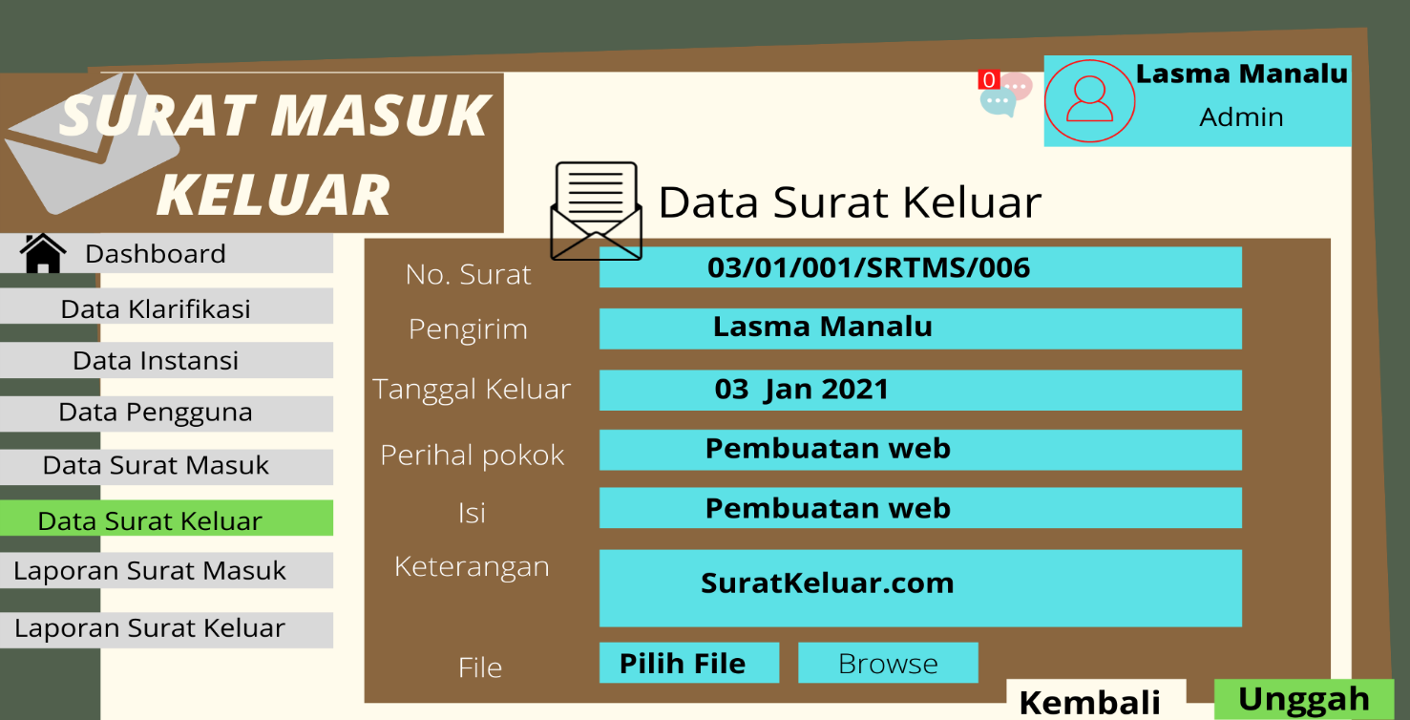

Diatas adalah tampilan dari website saat kita mengaksesnya untuk arsip data surat yang telah keluar. Hal yang harus diisi sama dengan data surat masuk, tetapi di bagian No.surat dan juga tanggal keluar dapat dibuat berbeda maupun sama itu tidak berpengaruh.

1. Tampilan Data Pengguna

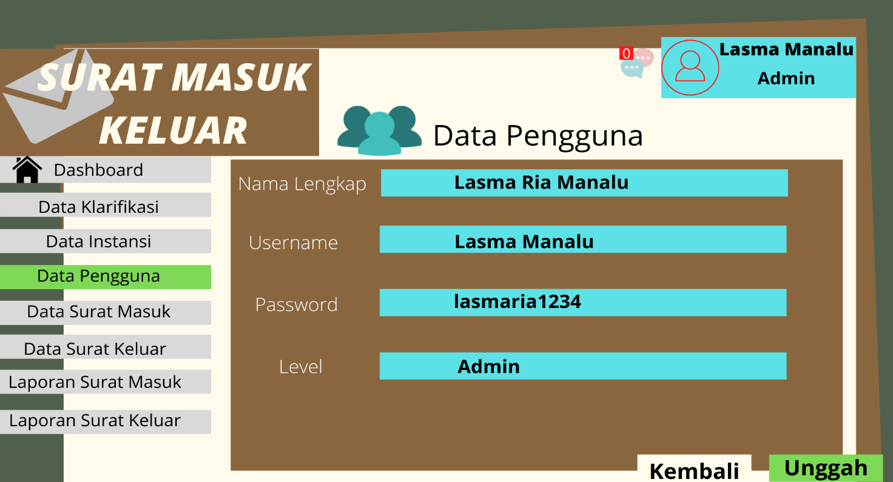

Diatas adalah tampilan dari website saat kita mengaksesnya untuk mengetahui atau membuat data pengguna yang terdapat pada aplikasi arsip surat masuk dan surat keluar tersebut. Hal yang harus diisi meliputi: Nama lengkap, username, password, dan juga level yang terdiri atas dua (Admin dan User) yang setelah data tersebut diisi dengan benar maka kita menekan tombol Unggah agar data tersebut tersimpan.

Karakteristik yang dimiliki oleh ragam dialog diatas:

1. Inisiatif: Pada dialog tersebut, pengguna harus memasukkan data yang diminta dalam website dengan benar/baik.
2. Konsistensi: Pada dialog tersebut, terdapat konsistensi pada tata letak tombol yang ada pada data surat masuk, keluar, dan juga data pengguna.
3. Kontrolabilitas: Pada dialog tersebut, pengguna dapat menambah, mengedit bahkan menghapus data yang ada sesuka hati mereka karena mereka memiliki hak untuk melakukan hal tersebut.
4. Umpan balik: Pada dialog tersebut, saat pengguna sudah selesai memasukkan data maka umpan balik dari program aplikasi itu akan secara otomatis menyimpan atau menghapus data yang telah diisi.